МОДУЛЬНОЕ ТЕСТИРОВАНИЕ
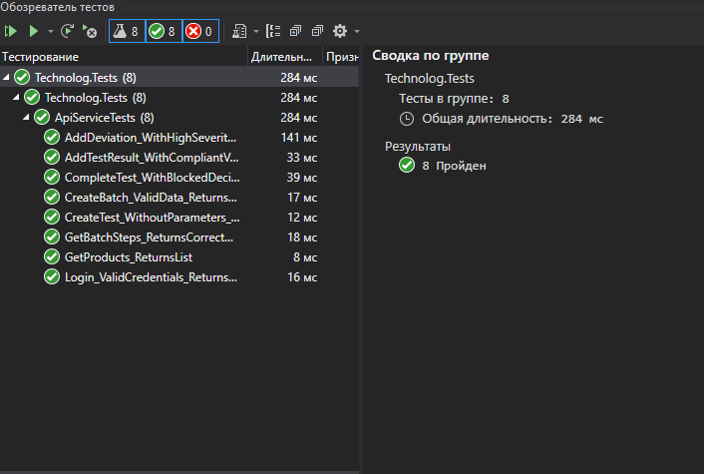
Рисунок 1 – Модульное тестирование программы
№ | Название теста | Для кого | Что проверяет
1 | Login_ValidCredentials_ReturnsUser | Все | Вход в систему с правильным логином и паролем
2 | GetProducts_ReturnsList | Технолог | Получение списка продуктов
3 | CreateBatch_ValidData_ReturnsBatch | Технолог | Создание новой производственной партии
4 | CompleteTest_WithBlockedDecision_UpdatesBatchStatus | Лаборант | Блокировка партии меняет её статус
5 | AddDeviation_WithHighSeverity_AppearsInNotifications | Оператор | Критическое отклонение появляется в уведомлениях
6 | CreateTest_WithoutParameters_CreatesTestRecord | Лаборант | Создание лабораторного испытания
7 | AddTestResult_WithCompliantValue_UpdatesTestStatus | Лаборант | Добавление результатов анализа
8 | GetBatchSteps_ReturnsCorrectOrder | Оператор | Шаги отображаются в правильном порядке

ИНТЕГРАЦИОННОЕ ТЕСТИРОВАНИЕ (API)
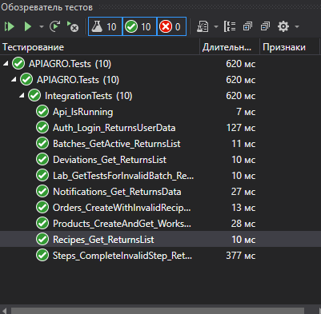
Рисунок 2 – Тестирование API
№ | Название теста | Для кого | Что проверяет
1 | Api_IsRunning | Все | API сервер запущен и отвечает
2 | Auth_Login_ReturnsUserData | Все | API возвращает данные пользователя при входе
3 | Products_CreateAndGet_WorksCorrectly | Технолог | API создаёт и возвращает продукт
4 | Orders_CreateWithInvalidRecipe_ReturnsBadRequest | Технолог | API возвращает ошибку при неверной рецептуре
5 | Steps_CompleteInvalidStep_ReturnsNotFound | Оператор | API возвращает 404 для несуществующего шага
6 | Lab_GetTestsForInvalidBatch_ReturnsEmptyOrNotFound | Лаборант | API корректно обрабатывает неверный ID партии
7 | Notifications_Get_ReturnsData | Оператор | API возвращает данные уведомлений
8 | Batches_GetActive_ReturnsList | Оператор | API возвращает список активных партий
9 | Recipes_Get_ReturnsList | Технолог | API возвращает список рецептур
10 | Deviations_Get_ReturnsList | Технолог | API возвращает список отклонений

